Neuer Drehmomentaufnehmer T12HP sorgt für hochpräzise Ergebnisse über gesamten Messbereich hinweg

- HBM stellt digitalen Drehmomentaufnehmer T12HP für dynamische Messungen in Prüfständen vor
- Einzigartige Temperaturstabilität (TK0 von 0,005%/10K) und Genauigkeit über gesamten Messbereich (FlexRange™-Funktion)
- Hochpräzise Messergebnisse als wichtige Voraussetzung für effizientere Antriebe

Der neue digitale Drehmomentaufnehmer T12HP von HBM Test and Measurement unterstützt dynamische Messungen im Prüfstand mit bislang nicht gekannter Präzision insbesondere bei der Temperaturstabilität. Dank eines TK0-Wertes von 0,005%/10K zeigen Temperatureinflüsse so gut wie keinen Einfluss auf das Messergebnis. Die sich daraus ergebende FlexRange™-Funktion von T12HP ermöglicht es Anwendern zudem, einen hochgenauen Blick auf beliebige Teilbereiche des vollen Nennmessbereichs zu werfen.

Somit erfüllt T12HP die Marktanforderung nach weiterer Flexibilisierung und Effizienzsteigerung in den Testzyklen zum Beispiel zur Entwicklung immer sparsamerer Motoren. Dank der integrierten und einzigartig hohen Grundgenauigkeit von T12HP sowie der daraus resultierenden FlexRange™-Funktion kann der Anwender in jedem beliebigen Teilbereich über den gesamten Messbereich wie mit einer „Lupe“ genauere Analysen durchführen. Im Gegensatz zu anderen marktüblichen Technologien („Dual Range“) genügt es, verschiedene Messaufgaben mit nur einer Kennlinie zu messen. Ein Umschalten auf einen zweiten Messbereich gehört mit T12HP der Vergangenheit an. Die Rüstzeiten am Prüfstand reduzieren sich und die Auslastung sowie die Anzahl der Tests können gesteigert werden.

Einfache Integration in unterschiedlichste Prüfstandskonzepte
Schnittstellen für CAN, PROFIBUS, EtherCAT und PROFINET sorgen für eine einfache Integration des Drehmomentaufnehmers T12HP in unterschiedliche Prüfstandskonzepte. Als Messflansch wird T12HP direkt im Antriebsstrang installiert und arbeitet somit wartungsfrei. Erhältlich ist der Aufnehmer in verschiedenen Nenndrehmomenten von 100 Nm bis 10 kNm.

Neues Flaggschiff im HBM-Sortiment
Als Nachfolger des vor 11 Jahren eingeführten Modells „T12“ übernimmt der digitale Drehmomentaufnehmer T12HP die Rolle des Flaggschiffs im HBM-Produktportfolio der Drehmomentsensorik („HBM smarttorque“). Als erster Anbieter eines Messflansches sowie komplett digitaler Drehmomentaufnehmer erzielt HBM seit Jahrzehnten immer wieder deutliche Innovationssprünge in der Drehmomentmesstechnik. Anwender profitieren so von aussagekräftigen Daten zur weiteren Verbesserung von Antrieben.

Weitere Informationen zum Produkt unter www.hbm.com/de/t12hp

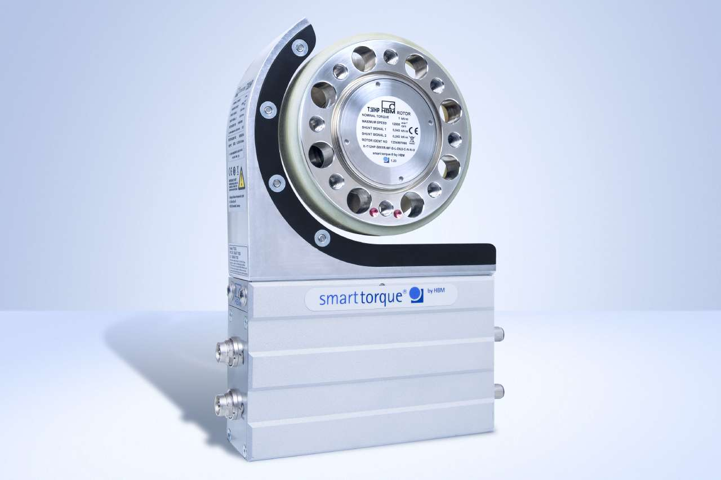
Neues Flaggschiff von HBM smarttorque: Der digitale Drehmomentaufnehmer T12HP. Bild: HBM

Über HBM Test and Measurement
Gegründet 1950 in Deutschland hat sich die Hottinger Baldwin Messtechnik GmbH (HBM Test and Measurement) zum weltweiten Technologie- und Marktführer im Bereich Messtechnik entwickelt. Heute bietet HBM Produkte für die gesamte Messkette, von virtuellen bis zu physikalischen Tests und Prüfungen. Das Unternehmen verfügt über Produktionsstandorte in Deutschland, USA, China und Portugal und ist weltweit in über 80 Ländern vertreten.

